**ERBAA FATİH SULTAN MEHMET ORTAOKULU FEN BİLİMLERİ DENEMESİ**

**7. SINIF 20 MAYIS 2019 PAZARTESİ DENEME:12**

**1)** Ampul sayısının artması sonucu ampullerin parlaklığındaki değişim grafikteki gibidir.

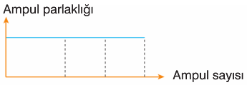

**Buna göre tek ampulden oluşan devrenin yanına aşağıdaki devrelerden hangisi konulursa grafikteki durum gözlenir.** (Ampuller özdeştir.)

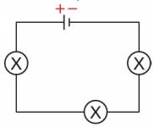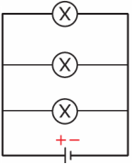

A) B)

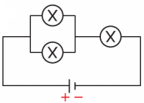

C) D)

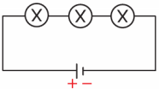

**2) Çiçekli bitkilerde erkek-dişi üreme hücreleri ve üretildikleri yerler aşağıdakilerden hangisinde doğru verilmiştir?**

|  |  |  |  |  |
| --- | --- | --- | --- | --- |
|  | **Erkek** | | **Dişi** | |
|  | **Üreme Hücresi** | **Üretildiği Yer** | **Üreme Hücresi** | **Üretildiği Yer** |
| **A)** | Sperm | Başcık | Yumurta | Yumurtalık |
| **B)** | Polen | Başcık | Yumurta | Yumurtalık |
| **C)** | Yumurta | Başcık | Polen | Yumurtalık |
| **D)** | Polen | Sapçık | Yumurta | Yumurtalık |

**3) Işık ışınının gelme açısının kırılma açısından büyük olduğu ortamla ilgili;**

**I.** Işın az yoğun ortamdan çok yoğun ortama geçmiştir.

**II.** Işının sürati artmıştır.

**III.** Ortamın kırıcılığı azalmıştır.

**ifadelerinden hangileri söylenebilir?**

A) Yalnız I B) II ve III

C) I ve III D) I ve II

**4) Bazı merceklerin şekilleri aşağıda verilmiştir.**

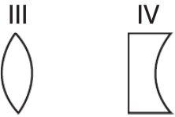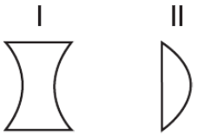

Bu merceklerin hangisinin sembolü ile gösterilir?

A) I - II B) II - III C) III - IV D) I - IV

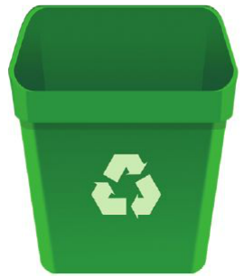

**5)** Bir okula atıkların geri dönüştürülmesi amacı ile aşağıdaki kutu bırakılmıştır.

**I.** Plastik

**II.** Bayat ekmek

**III.** Cam

**IV.** Çürük elma

**V.** Metal

**Buna göre yukarıda verien maddelerden hangilerinin bu kutuya atılması yanlış olur?**

A) I ve II B) II ve V

C) II ve IV D) III ve IV

**6) Yanda verilen uçak ile ilgili;**

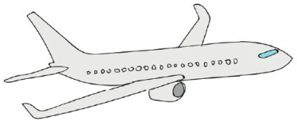

**I.** Hem kinetik hem de potansiyel enerjiye sahiptir.

**II.** Uçak daha fazla yükselirse kinetik enerjisi de artar.

**III.** Uçak alçalmaya başladığında potansiyel enerji azalır.

**ifadelerinden hangileri söylenebilir?**

A) I ve II B) I ve III

C) II ve III D) I, II ve III

**7)** Aşağıda 2n=46 kromozomlu iki farklı hücredeki bir kez gerçekleşen mayoz ve mitoz bölünmeye ait verilen grafiklerden hangisi **yanlıştır?**

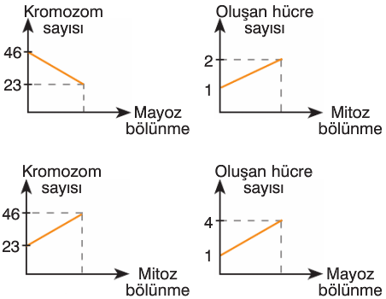

**A) B)**

**C) D)**

**8)** Uydular çeşitli amaçlarla kullanılır.

**Buna göre;**

**I.** Haberleşme

**II.** Meteoroloji

**III.** Tv yayınları

**amaçlarından hangileri uyduların kullanıldıkları alanlardır?**

A) I ve II B) I ve III

C) II ve III D) I, II ve III

**9) Özdeş devre elemanları ile oluşturulan devre düzeneklerinden hangisindeki ampuller farklı şekilde bağlanmıştır?**

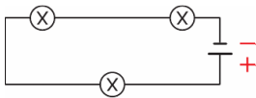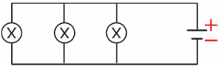

**A) B)**

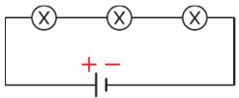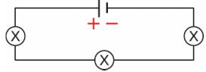

**C) D)**

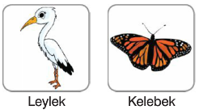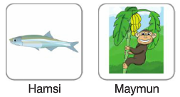

**10)**

Verilen canlılar ile ilgili aşağıdaki sorular sorulmuştur.

* Hangisi diğerlerinden farklı şekilde çoğalır?
* Hangisi başkalaşım geçirir?
* Hangisi yumurtayla çoğalıp yavrusuna bakar?

**Buna göre hangi canlı hiçbir sorunun cevabı değildir?**

A) Hamsi B) Maymun C) Leylek D) Kelebek

**11)** Aşağıda kapta bulunan suyun içerisine bir kaşık tuz atılıp karıştırılıyor ve tuzun suyun içinde tamamen çözünmesi sağlanıyor.

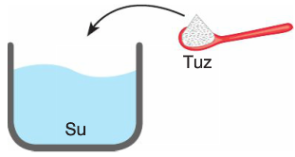

**Buna göre;**

**I.** Çözücüsü su, çözüneni tuz olan bir karışımdır.

**II.** Heterojen karışım olur.

**III.** Karıştırma hızı arttırılırsa çözünme hızı da artar.

**ifadelerinden hangileri söylenebilir?**

A) I ve II B) I ve III

C) II ve III D) I, II ve III

**12) Aşağıdaki durumlardan hangisinde farklı türde bir enerji gösterilmiştir?**

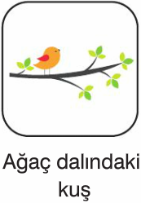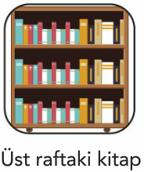

**A) B)**

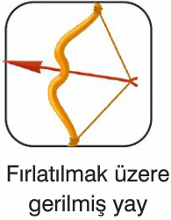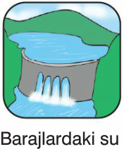

**C) D)**

**13)** 2n kromozomlu hücrelerde görülen iki farklı bölünmenin şemaları aşağıda gösterilmiştir.

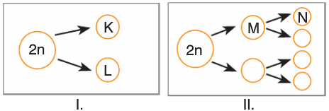

**Buna göre şemadaki harflerle verilen hücrelerin kromozom sayıları aşağıdakilerden hangisindeki gibi olabilir?**

|  |  |  |  |  |
| --- | --- | --- | --- | --- |
|  | **K** | **L** | **M** | **N** |
| **A)** | 2n | 2n | n | n |
| **B)** | 2n | 2n | 2n | n |
| **C)** | n | n | 2n | 2n |
| **D)** | n | n | n | n |

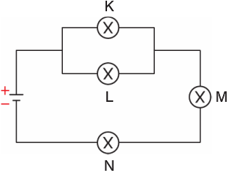

**14)** Özdeş ampullerden oluşan şekildeki devre ile ilgili;

**I.** K ve L ampulleri paralel bağlıdır.

**II.** L ampulü sönerse diğer ampuller yanmaya devam eder.

**III.** M ampulü sönerse sadece N ampulü söner.

**ifadelerinden hangileri doğrudur?**

A) I ve II B) I ve III

C) II ve III D) I, II ve III

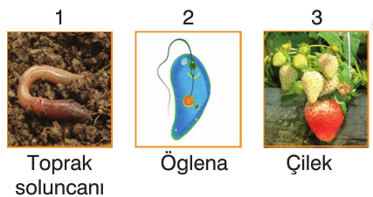

**15)** Eşeysiz üreme ile çoğalan 3 canlı yanda gösterilmiştir**.**

**Buna göre canlıların geçirdikleri üreme çeşitleri aşağıdakilerden hangisinde doğru verilmiştir?**

|  |  |  |  |
| --- | --- | --- | --- |
|  | **1** | **2** | **3** |
| **A)** | Tomurcuklanma | Bölünerek | Vejetatif |
| **B)** | Rejenerasyon | Vejetatif | Bölünerek |
| **C)** | Rejenerasyon | Bölünerek | Vejetatif |
| **D)** | Tomurcuklanma | Bölünerek | Rejenerasyon |

**16) Aşağıdaki araç-ayna eşleştirmelerinden hangisi yanlıştır?**

A) Araba yan aynası Tümsek ayna

B) Periskop Çukur ayna

C) Dişçi aynası Çukur ayna

D) Dikiz aynası Düz ayna

**17)** Büşra, fen bilimleri dersinde proje ödevi hazırlamak için aşağıdaki resimleri kullanıyor.

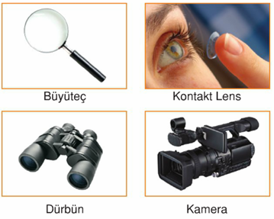

**Buna göre; Büşra'nın proje ödevinin konusu aşağıdakilerden hangisi olabilir?**

A) Göz kusurlarının tedavisi

B) Işık sesten hızlı mıdır?

C) Merceklerin kullanım alanları

D) Işığın renklerine ayrılması

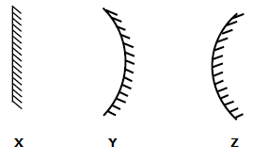

**18)** Aşağıda şekli verilen aynalar ile ilgili;

**I.** X’te oluşan görüntü cisme göre simetriktir.

**II.** Y dişçiler tarafından kullanılır.

**III**. Z paralel gelen ışınları dağıtarak yansıtır.

**ifadelerinden hangisi ya da hangileri doğrudur?**

A) Yalnız I B) I ve II

C) II ve III D) I, II ve III

**19)** Yanda bazı canlıların resimleri verilmiştir?

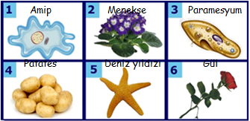

**Resimdekilerin hangileri vejetatif üremeyle çoğalır?**

A) 2, 4 ve 6 B) 1, 3 ve 5

C) 1, 2 ve 3 D) 4, 5 ve 6

**20)** Aşağıdaki şemada üreme hücrelerinin oluşumu ve döllenme olayı verilmiştir.

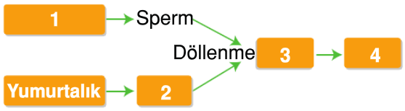

Buna göre numaralandırılmış kısımlar hangi seçenekte **yanlış** verilmiştir?

A) 1: Testisler B) 2: Yumurta

C) 3: Döl yatağı D) 4: Embriyo

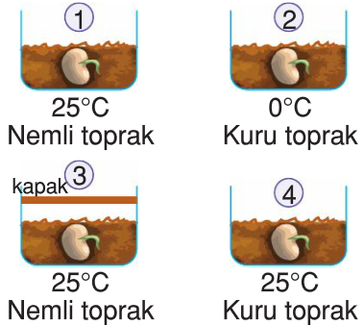

**21)** Tohumun çimlenmesi için 4 farklı düzenek hazırlanmıştır.

**Çimlenme için oksijenin gerekliliğini araştıran bir öğrenci hangi iki düzeneği seçmelidir?**

A) 1 ve 3 B) 3 ve 4

C) 2 ve 3 D) 1 ve 4

**22)** Ebru 1.devreyi kurduktan sonra K ampulünün parlaklığını gözlemliyor. Daha sonra bu devre üzerinde değişiklik yaparak 2. ve 3.devreleri kuruyor.

**Ebru, X ampulünün parlaklığını bir önceki devre ile karşılaştırdığına göre değişim sırasıyla hangi seçenekte doğru verilmiştir?**

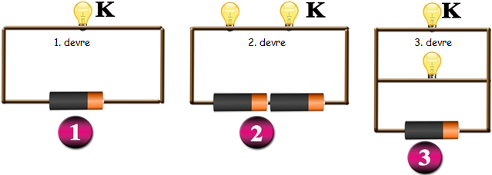

|  |  |  |
| --- | --- | --- |
|  | **2. devre** | **3. devre** |
| **A)** | Azalır | Değişmez |
| **B)** | Değişmez | Değişmez |
| **C)** | Değişmez | Artar |
| **D)** | Artar | Değişmez |

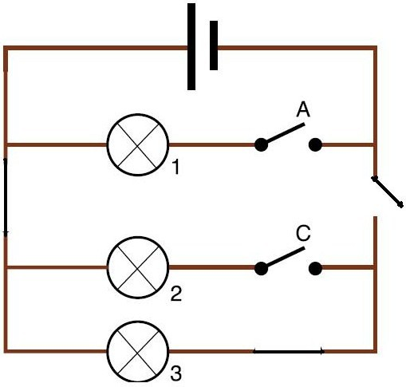

**23) Şekildeki elektrik devresine göre A ve C anahtarları kapatılırsa hangi lambalar ışık verir?**

A) Yalnız 1 B) 1 ve 2

C) Yalnız 3 D) 1, 2 ve 3

24) Şekildeki elektrik devresinde **K ve L anahtarları kapatıldığında** hangi lamba ya da lambalar ışık verir?

**A)** 2 ve 4 **B)** Yalnız 4

**C)** 1 ve 4 **D)** 1,2,3 ve 4

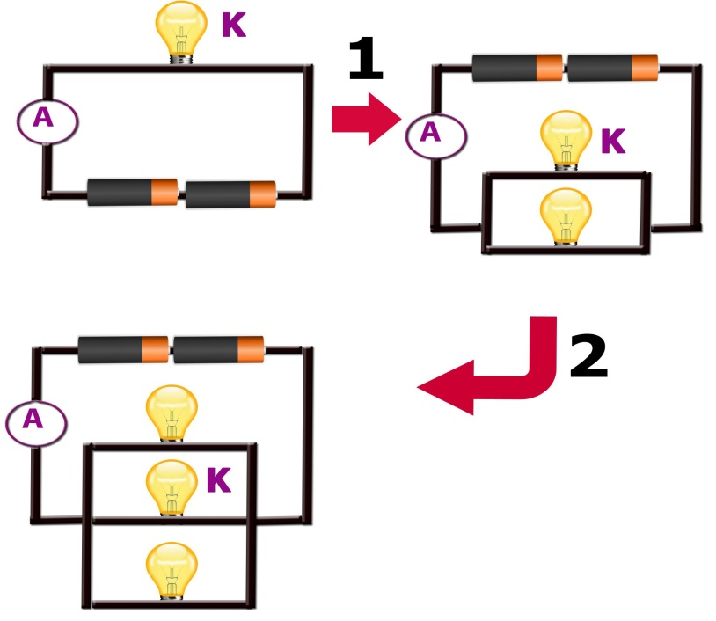

**25)** Mert ve Berat yukarıdaki devrede K lambasına paralel bir lamba bağlıyorlar ve K lambasının parlaklığını gözlemliyorlar. Daha sonra K lambasına paralel bir lamba daha bağlayarak parlaklığı gözlemliyorlar.

**Buna göre 1. ve 2. değişiklikler sonucunda K lambasının parlaklığını Mert ve Berat hangisindeki gibi gözlemler?**

|  |  |  |
| --- | --- | --- |
|  | **1** | **2** |
| **A)** | Artar | Artar |
| **B)** | Artar | Değişmez |
| **C)** | Değişmez | Artar |
| **D)** | Değişmez | Değişmez |

**Not: Her soru 4 puandır.**

**Süre 40 dakikadır.**

**BAŞARILAR.**

**Erdoğan BULUT / Fen Bilimleri Öğretmeni**

**CEVAP ANAHTARI**

|  |  |  |  |  |
| --- | --- | --- | --- | --- |
| **1-B** | **6-B** | **11-B** | **16-B** | **21-A** |
| **2-B** | **7-C** | **12-D** | **17-C** | **22-B** |
| **3-A** | **8-D** | **13-A** | **18-D** | **23-A** |
| **4-B** | **9-A** | **14-A** | **19-A** | **24-B** |
| **5-C** | **10-A** | **15-C** | **20-C** | **25-D** |